2013年全国中考物理100套试题声现象汇编
一、选择题
2．（2分）（2013•黑龙江）雅安地震时，解放军及时赶到灾区进行救援．被埋者也要积极采取措施配合，方法之一是不断敲击周围坚硬物体，其目的是（ ）C
 | A． | 将周围物体砸开 | B． | 利用声传递能量 | C． | 利用声传递信息 | D． | 消除寂寞
3．（2分）（2013•锦州）下列与声现象有关的说法中正确的是（ ）D
 | A． | 声波是一种电磁波，但它不能在真空中传播
 | B． | 声音在空气中的传播速度一定是340m/s
 | C． | “长啸一声，山鸣谷应”是指次声波传播很远
 | D． | 超声波能用粉碎结石是因为超声波具有能量
4．（3分）（2013•绵阳）时值仲夏，常听见“蛙声一片”、“声声蝉鸣”，有时觉得悦耳，有时又打扰我们的休息，为了减轻蛙声和蝉鸣的影响，我们常常紧闭门窗或者戴上耳塞．下列说法正确的是（ ）D
 | A． | 紧闭门窗是通过防止噪声的产生来控制噪声
 | B． | 戴上耳塞是通过阻断噪声的传播来控制噪声
 | C． | 我们能分辨蛙声和蝉鸣，是因为它们的音调不同
 | D． | 蛙声和蝉鸣都是由该动物身体的某部分振动产生的
22．（2分）（2013•深圳）“神十”上天，女宇航员王亚平在太空进行讲课，下列说法正确的是（ ）A
 | A． | 王亚平说话发出声音是因为声带在振动
 | B． | 地球上的学生听到王亚平的声音是靠声波传回地球的
 | C． | 在“天宫一号”里声音传播的速度为3.0×10⁸米/秒
 | D． | 王亚平讲课声音很大是因为她的声音频率很高
8．（3分）（2013•柳州）关于声音的产生和传播，下列说法正确的是（ ）B
 | A． | 声音可以在真空中传播 | B． | 声音是有物体的振动产生的
 | C． | 声音的传播不需要时间 | D． | 敲鼓时，听到鼓声，鼓面不振动
2．（2分）（2013•沈阳）下列有关声的说法正确的是（ ）D
 | A． | 在空气中超声波比次声波传播速度大
 | B． | 声音可以在真空中传播
 | C． | 噪声不是由物体振动产生的
 | D． | 利用超声波可以除去人体内的结石
2．（2分）（2013•黑河）关于声现象，下列说法中正确的是（ ）D
 | A． | 在城市街道两旁植树种草，这是在声源处减弱噪声
 | B． | 敲锣时用力越大，声音的音调越高
 | C． | 声音在真空中的传播速度是340m/s
 | D． | 医生用“B超”检查胎儿的发育情况，利用了声能传递信息
1．（2分）（2013•衡阳）有一种新型锁﹣﹣声纹锁．只要主人说出事先设定的暗语就能把锁打开，别人即使说出暗语也打不开．这种声纹锁辨别声音的主要依据是（ ）C
 | A． | 音调 | B． | 响度 | C． | 音色 | D． | 声速
（2013龙岩）4．2013年中央电视台举办的青年歌手大奖赛中，歌手们美妙的“高音”、“低音”给我们留下了深刻的印象，这里的“高”、“低” 是指声音中的A
A．音调 B．音色 C．响度 D．振幅
（2013漳州）5．下列事例中，没有利用超声波的是D
A．蝙蝠利用声波导航 B．用声呐探测海深 C．用B超做体检 D．用听诊器检查身体

3．（3分）（2013•岳阳）关于声现象，下列说法正确的是（ ）A
 | A． | 声音是由物体的振动产生的
 | B． | 声音可以在真空中传播
 | C． | 声源振动的幅度越大，音调越高
 | D． | 长期在强噪音环境下工作，对人体不会造成损害
（2013威海）1．通常人们会从噪声的产生、传播及接收三个环节控制噪声．下列措施中，属于在产生环节控制噪声的是B
A．临街的房屋安装隔音玻璃 B．学校附近禁止汽车鸣笛
C．在高噪声环境下工作的人戴耳罩 D．在城市道路旁安装隔声板
（2013达州）1. 关于声现象，下列说法正确的是( ) C
A．超声波能够在真空中传播
B．调整二胡两根弦的松紧是为了改变发声的响度
C．声波能够传递信息和能量
D．人们能听见芦山地震时产生的次声波
14．（3分）（2013•湘西州）伴随现代社会的高速发展，噪声已严重影响人们的正常生活和工作，下面事例中不是直接控制噪声措施的是（ ）D
 | A． | 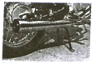  摩托车的消声器 | B． | 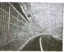  城市道路的隔声板
 | C． | 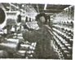  工厂用的防噪声耳罩 | D． | 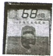  显示噪声等级的装置
3．（3分）（2013•日照）下列说法正确的是（ ）D
 | A． | 宇航员能在太空中对话，说明声音可以在真空中传播
 | B． | 手在小提琴上不同位置按弦，主要目的是改变声音的响度
 | C． | 道路两旁建隔音墙是为了在声源处减弱噪声
 | D． | B超检查身体是利用超声波传递的信息
（2013佛山）3.用大头针在两个塑料杯底部扎一个小洞，把细线插进杯中打结成制成一个土电话，对其通话过程合理的说法是（ ）C
A.声音只在固体中传播 B.声音只在空气中传播
C.声音既在气体中传播也在固体中传播 D.通话过程主要说明声音可以反射
 | A． | 声波具有能量
 | B． | 声波定向发射器的喇叭状外观可以减少声音分散，增大响度
 | C． | 护航官兵佩戴耳罩是为了在人耳处减弱噪声
 | D． | 强声设备发出的声波是次声波
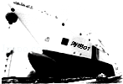
4．（2分）（2013•德州）2013年4月16日，中国海事第一舰“海巡01”轮在海上展开拉练，未来将被派往南海、钓鱼岛等海域执行任务，如图所示，“海巡01”轮配备有强声设备，可遥控定向远距离定向远距离发射高达150分贝的警示音、语音等声波，主要用于对付海盗等人员．根据以上信息，下列说法中错误的是（ ）D
（2013资阳）1．下列有关声现象的说法中，错误的是B
A．地震幸存者在废墟中敲打铁管向外传递信息是利用了铁管传声性能好的特性
B．小提琴演凑者通过变换手指按压弦的位置来改变琴弦发声的响度
C．蝙蝠靠超声波探测飞行中的障碍和发现昆虫
D．学校楼道内设立“轻声慢步”标志的目的是在声源处减弱噪声
（2013泸州）19、声音是一种常见的现象，与我们的生活密切相关。以下有关声现象的说法中正确的是：（ A ）
A．用超声波能粉碎人体内的“结石”，说明超声波具有能量
B．有些高科技产品，不振动也可以发出声音
C．市区内某些路段“禁鸣喇叭”，这是在声音的传播过程中减弱噪音
D．“闻其声而知其人”主要是根据声音的音调来判断的
(2013郴州)1．“妈妈，妈妈，外婆来电话了……”小花接听电话喊道。小花主要是根据什么来判定是外婆打来的电话A
A．声音的音色 B. 声音的音调 C. 声音的响度 D.声音悦耳动听
（2013镇江）3．下列关于声音的说法正确的是B
A．声波是一种电磁波 B．戴上耳塞是在人耳处减弱噪声
C．“闻其声而知其人”是根据响度来判断的 D．调节MP3音量是改变了音调
（2013内江）1．我们生活在一个充满声音的世界里，下列关于声音的说法中正确的是
A．声音是一种波，它在真空中传播速度最大
B．2013年4月20日雅安地震产生次声波的频率高于20Hz
C．声音是由于物体的振动产生的
D. 在街道上安装的噪声强度显示仪是用来减弱噪声的
（2013齐齐哈尔）2．关于声现象，下列说法中正确的是 （ ）D
A．在城市街道两旁植树种草，这是在声源处减弱噪声
B．敲锣时用力越大，声音的音调越高
C．声音在真空中的传播速度是340m/s
D．医生用“B超”检查胎儿的发育情况，利用了声能传递信息
（2013四川自贡）1、下列有关声现象的说法中错误的是（ ）C
A 、摩托车上安装消声器的目的是为了减小噪声
B 、我们能区分不同同学说话的声音，是因为他们的音色不同
C 、只要物体在振动，我们就一定能听到声音
D 、在医院里医生通常利用超声波震动除去人体内的结石，说明声波能传递能量
（2013南充）l，关于声现象，
下列说法正确的是（ A ）
A.高速公路边的隔音板可以阻断噪声传播 B.声波不能传递能量
C.“震耳欲聋”说明卢音的音调高。 D.只要物体振动，我们就一定能听到声音
（2013湛江）3.我们欣赏音乐时能分辨处不同乐器发出的声音，主要是因为不同乐器发出声音的（A ）
A.音色不同 B.音调不同 C.响度不同 D.传播速度不同二、（2013年兰州）3．下列几种说法中正确的是学科王B
A．声音可以在真空中传播 B．“低声细语”是指声音的响度小
C．只要物体振动，人就能听到声音 D．声音只能传播信息，不能传播能量
（2013泰安）2.在公共场所“轻声”说话是文明的表现，在课堂上“大声”回答问题才能让老师和同学们都能听清楚。这里的“轻声”和“大声”是指声音的
A.音调 B.响度 C.音色 D.频率
（2013乐山）4. 下列控制噪声的措施中，属于防止噪声产生的是： B
A．晚上休息时关闭房间的门窗
B．公共场所不要高声喧哗
C．街道上安装噪声监测仪
D．纺织车间的工作人员使用防噪声耳罩
（2013扬州）1．手掌按住正在发声的鼓面，鼓声消失了，原因是手D
A．不能传播声音 B．吸收了声波
C．把声音反射回去了 D．使鼓面停止了振动
（2013武汉）9．下列做法用来改变音调的是
A.老师用扩音器讲课 B.摩托车上装消音器
C.用大小不同的力敲击同一个音叉 D.依次敲击装有不同高度水的瓶子 答案：D
（2013南京）1．关于声音，下列说法正确的是A
A．一切正在发声的物体都在振动
B．高速公路两侧安装透明板墙是在声源处减弱噪声
C．只要物体振动，我们就能听见声音
D．人们根据音调来辨别不同乐器发出的声音
（2013庆阳）1．如图所示，用悬挂着的乒乓球接触正在发声的音叉，乒乓球会被多次弹开．这个实验是用来探究（ ）学科王 B
A．声音能否在真空中传播 B．声音产生的原因
C．音调是否与频率有关 D．声音传播是否需要时间
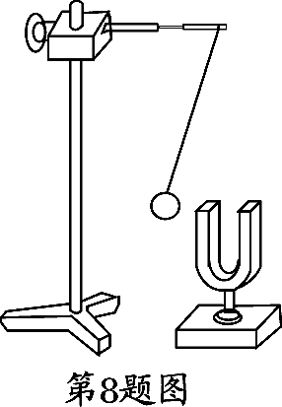
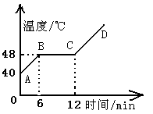

（2013年安徽）11.下列各图描述的实验中，用来说明声音的传播需要介质的是答案： D
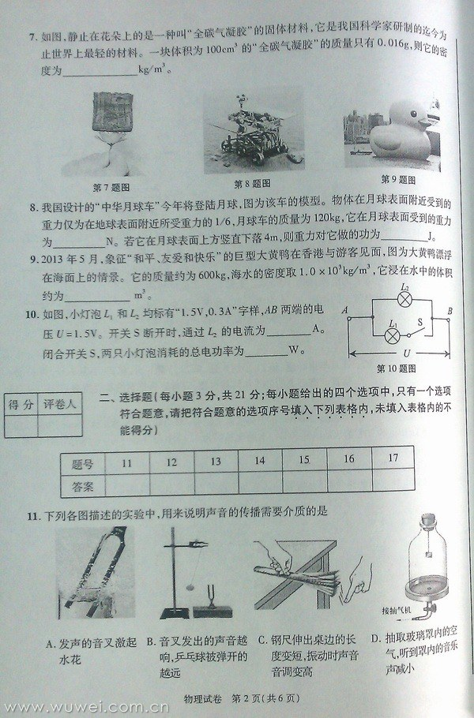
（2013年苏州市）2．某同学在学习了“声音是什么”以后，总结出以下四点，其中错误的是 答案：D
A．声音是由物体振动产生的 B．声音是一种波
C．声音具有能量 D．通常情况下，声音在空气中传播得最快

（荆门市2013年）16．关于声音的说法正确的是 答案： B
A．声音在真空中的传播速度是340m/s B．声音是由物体振动产生的
C．大象的语言声音对人类来说是一种超声波 D．声波不能传递能量
（2013山西中考物理）2、下列有关声现象的说法正确的是( Ｃ )
A．只要物体振动人们就能听到声音
B．利用超声波可以测出地球离月球的距离
C．“闻其声，知其人”是根据音色来辨别的
D．学校周围禁止机动车鸣笛是在传播过程中减弱噪声

（黄石市2013年）27．下列关于声现象的说法正确的是答案： A
A．声音在15℃的空气中的传播速度是340m/s

B．宇航员能够进行交流，所以真空能够传声
C．蝙蝠是靠次声波探测飞行中的障碍物和发现昆虫
D．古诗“少小离家老大回，乡音无改鬓毛衰。”中的“乡音无改”是指音调未变
（成都市二0一三年）1．如图1所示，与图中情景相关的说法中正确的是答案： A
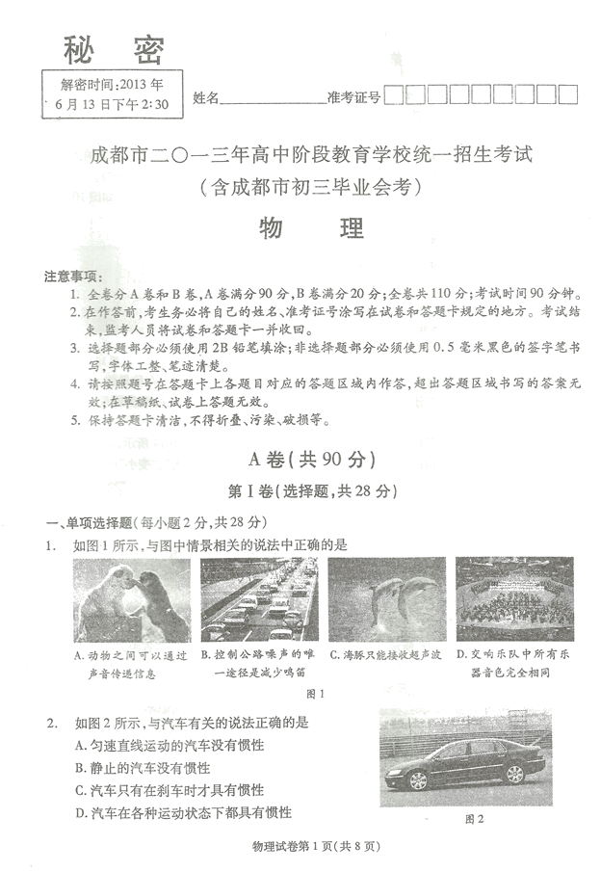
(湖北省襄阳市2013年)2．同窗三年，同学们互相非常熟悉了，甚至可以“闻其声，知其人”。通过声音识别同学的主要依据是 ( C )
A．音调 B．响度 C．音色 D．声速
(2013年河北省)18．下列关于声现象的说法正确的是答案： D
A．声音在各种介质中的传播速度一样大
B．只要物体在振动，我们就一定能听到声音
C．减弱噪声的唯一方法是不让物体发出噪声
D．拉二胡时不断地用手指控制琴弦，是为了改变音调
(鄂州市2013年)17．在亚丁湾海域，我国海军护航编队使用“金嗓子”（又名“声波炮”）震慑海盗。它的声波
定向发射器外观类似喇叭，能发出145dB以上的高频声波，甚至比喷气式飞机引擎的
噪声还要刺耳。根据以上信息，下列说法中错误的是答案：17．A
A．这种超声波具有能量
B．这种声波的强度是145dB
C．声波定向发射器喇叭状外观可以减少声音的分散，从而增大响度
D．使用“金嗓子”时，护航官兵佩戴耳罩是在人耳处减弱噪声
（2013年广州市）4.从物理学的角度对一下成语进行解释，正确的是答案： A
A.震耳欲聋——声音的响度很大
B.隔墙有耳——声音的传播可以不需要介质
C.掩耳盗铃——固体可以传声
D.耳熟能详——声音的传播速度很大
(江西省2013年)11端午节举行龙舟赛时，运动员喊着号子、 合着鼓点有节奏地同时划桨下列有关声现象说法不正确的是答案： B
A鼓声是通过空气传到岸上观众耳朵中的
B鼓声是由鼓槌振动产生的
C运动员打鼓用的力越大．鼓声响度越大
D岸上观众是通过音色分辨出鼓声、号子声的
(2013年福建省泉州市)10.一种新型保险柜安装有声纹锁，只有主人说出事先设定的暗语才能打开，别人即使说出暗语也打不开锁。这种声纹锁能辨别主人的声音，是根据声音的答案： B
A.音调 B.音色 C.响度 D.声速
1.吹奏笛子时，演奏者抬起压在不同出气孔的手指，是为了改变所发乐器的（ ）
A．音调 B．响度 C．音色 D．振幅
（2013年广东省）1．下列有关声现象的说法中，正确的是 A
A． 一切正在发声的物体都在振动 B． 人耳能听到各种频率的声音
C ．声音可以在真空中传播 D ．声音不能在水中传播
（2013年杭州市）5．与声音传播速度有关的是D
A．声音的音调 B．声音的响度 C．声音的频率 D．传播声音的物质
(2013湖北省宜昌市)1、下列关于声音的说法,正确的是 B
A、噪声不是由物体的振动产生的B、一切正在发声的物体都在振动
C、只要物体振动，我们就能听到声音D、声音在真空中传播速度最快
（2013年包头市）1.关于声现象，下列说法正确的是（ B ）
A.声音可以在真空中传播 B.声音是由物体的振动产生的
C.声音传播的速度与温度无关 D.声音在空气中的传播速度是3×10⁸m/s
(哈尔滨市2013)17.下列有关声现象的说法，不正确的是( A )
A．吉他声是由琴弦的振动产生，并能像光一样在真空中进行传播
B．用手指在同一根琴弦的不同位置按压，可以弹奏出音调不同的声音
C．超声波可以粉碎结石．说明声音具有能量
D．合理利用噪声可以控制植物提前或推迟发芽，以此来除掉杂草
2013年湖北省孝感市)18、下列有关声现象说法正确的是 D
A、只有房主本人说出暗语时才能打开的“声纹门锁”，是依据声音的音调来识别的
B、声和电磁波都能传递信息且都可以在真空中传播
C、鼓乐声主要是由鼓内空气振动产生的
D、中考期间学校路段禁止鸣喇叭，这是在声源处减弱噪声
（2013年湖北省孝感市）18、下列有关声现象说法正确的是 D
A、只有房主本人说出暗语时才能打开的“声纹门锁”，是依据声音的音调来识别的
B、声和电磁波都能传递信息且都可以在真空中传播学科王
C、鼓乐声主要是由鼓内空气振动产生的
D、中考期间学校路段禁止鸣喇叭，这是在声源处减弱噪声

（2013年烟台）3 ．如图1将鼓轻敲一下，然后再重敲一下，两次敲击发出的声音，发生了变化的是 B
A ．音调 B ．响 C ．音色 D ．频率
二、填空题
13．（3分）（2013•锦州）“中国好声音”比赛现场，吉他手弹奏电吉他时不断用手指去控制琴弦长度，这样做的目的是为了改变声音的 音调 ；琴声是通过 空气 传播到现场观众耳中的．观众在听音乐时都要把手机关机或把铃声调成振动，目的是为了在 声源处 减弱噪声．
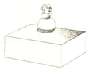
7．（3分）（2013•阜新）当你打开收音机时，听到的声音是由广播电台发出靠 电磁波 传来的．如图所示，用硬纸片把一个喇叭糊起来，做成一个“舞台”，台上一个小人在音乐声中翩翩起舞，这说明声音是由物体的 振动 产生的；音乐声越大，小人舞动的越剧烈，说明物体的 振幅 越大，产生声音的响度越大．
（2013漳州）17．考试钟声敲响后，同学们开始答题。钟声是由钟_______产生的，钟声通过_______传到同学们的耳朵。振动 空气(或介质)
19．（2分）（2013•娄底）“掩耳盗铃”是大家非常熟悉的故事，从物理学角度分析，盗贼所犯的错误是：既没有阻止声音的产生，又没有阻断声音的 传播 ，只是阻止声音进入自己的耳朵．
（2013菏泽）11．有一种新型声纹锁，只要主人说出事先设定的暗语就能把锁打开，如果换了其它人，即使说出暗语也打不开，这种声纹锁辨别声音的主要依据是 音色
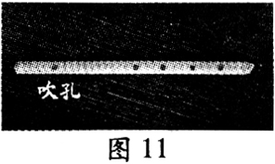
（2013年福州）15．如图11所示是用一根吸管做的笛子，在吸管上有五个孔，其中一个是吹孔。嘴对着吹孔吹，由于吸管内空气柱发生__________产生笛声。用手指按住其他不同的孔吹笛，可以听到不同的声音，这主要改变了声音的___________。振动；音调
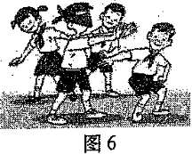
（2013年上海市）10．温度一定时，声波在介质中的传播速度是 （4） 的（选填“相同”或“不同”）。 图6中蒙住双眼的小王能辨别周围同学的声音，这是因为不同人声音的 （5） 不同，同时还可以根据声音的 （6） 来大致判断周围同学离他的远近（均选填“响度”、“音调”、“音色”）。
答案： （4）不同； （5）音色； （6）响度；
(二0一三年东营市)14．“星光大道”年度总冠军杨光能模仿单田芳、刘欢等文艺名人的声音，从声音的特性来看，他主要模仿声音的 （选填“音调”、“响度”或“音色”）。现场观众欣赏听到的歌声是通过 传播的。答案：14．音色 空气
（2013临沂）21.如图1所示，晓雯在二胡演奏时，用弓拉动琴弦，使琴弦 而发声；表演中不断用手指控制琴弦长度，这样做的目的是为了改变声音的 。振动；音调
（2013年济宁）12.小满用手机往家里打电话。他听出是妈妈在接电话，主要是依据声音的 不同来判断的。妈妈让他说话大声些，这是要求增大声音的 。音调；响度
（２０１３东营）14．“星光大道”年度总冠军杨光能模仿单田芳、刘欢等文艺名人的声音，从声音的特性来看，他主要模仿声音的 （选填“音调”、“响度”或“音色”）。现场观众欣赏听到的歌声是通过 传播的。音色；空气

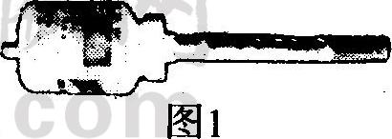
（2013年河南省）2．图1是用带孔的竹管与药瓶制成的简易乐器，吹奏时发出的声音是由空气柱的____________产生的，用手按住不同的孔，是为了改变声音的__________。答案： 振动 音调
（2013 新疆维吾尔）11．艾力把手放在喉咙处大声讲话，感觉喉头振动了，说明声音是由物体的 产生的。花样游泳运动员，能潜在水中听到音乐而舞蹈，说明 能够传声。振动 液体(水)
三、作图、实验探究题
（2013广州）16．下表是某些介质的声速 v
介质 | v/（m·s⁻¹） | 介质 | v/（m·s⁻¹）
水（5℃） | 1450 | 冰 | 3230
水（15℃） | 1470 | 软橡胶（常温） | 40 至 50
水（20℃） | 1480 | 软木 | 500
海水（25℃） | 1531 | 铁（棒） | 5200
（1）分析表格的信息，推断声速大小可能跟哪些因素有关？（只须写出两种）依据是什么？
____________________________，_____________________________________；
____________________________，_____________________________________。
（2）设海水温度为 25℃，在海面用超声测位仪向海底垂直发射声波，经过 2s 后收到回波，根据公式，计算出海水深度为_____________________________________
（3）真空中声速是________________________________________
【答案】
（1）声速大小可能和温度有关;声音在 5℃、15℃、20℃的水中的速度不同；声速大小可能和介质有关，声音在水、海水、冰、铁等不同介质中速度不同。（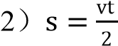 1531m
（3）0m/s
2．（2013江苏盐城，第26题）（8分）微风吹过，金属管风铃发出悦耳的声音。小明想探究管子发出声音的频率与长度、直径的关系。他选取了材料与管壁厚度都相同、长度和直径都不同的三根直管，将它们用细线悬挂，敲击后，测出各自发出声音的频率，数据如下表：
编号 | 长度/cm | 直径/cm | 频率/Hz
1 |  | 1.50 | 2131
2 | 31.00 | 2.00 | 1284
3 | 48.50 | 2.50 | 656
- 用刻度尺测量1号管长度如图所示，读数是 cm
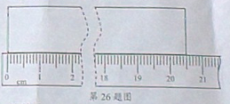
- 三根管中音调最低的是 号。
- 根据表中数据，能否得出“管子发出声音的频率随长度、直径的增大都会减小”的结论？请说明你的理由。
答： （能/不能）； 理由：
- 小明发现悬挂的金属管发出声音时在做有规律的摆动，认为金属管发出的声音是由于摆动所产生的。请设计一简单的实验来检验小明的想法，简要写出实验方案和判断方法。
实验方案： ；判断方法
【答案】（1）20.50
（2）3
（3）不能 没有控制变量
（4）将金属管悬挂，轻推使其摆动。 若能听到其发声，则说明发声是由摆动产生的，反之则不是由摆动产生的。
(二0一三年山东省青岛市)1．回顾实验和探究(请将下列实验报告中的空缺部分填写完整):
(1)探究影响音调高低的因素:
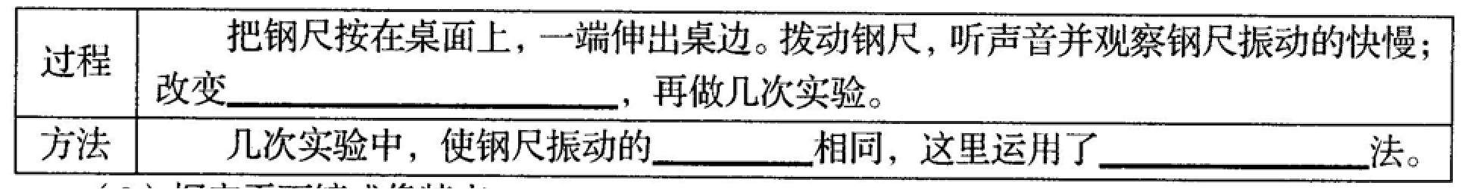
（1）钢尺伸出桌面的长度；振幅；控制变量
（2013陕西）17、（7分）物理兴趣小组的同学利用图示装置，探究反射声音的强弱与充当反射面的材料是否有关．他们将发声的闹铃置于纸筒A内，将充当反射面的材料置于O处，通过纸筒B倾听反射的铃声强弱．
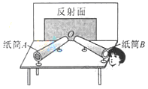
（1）保持纸筒A和纸筒B的位置 ，只改变充当反射面的材料，让同一为同学倾听反射声音的强弱，实验结果如下表．
反射面材料 | 大理石 | 玻璃板 | 木板 | 棉布 | 毛巾 | 海绵
反射声音的强弱 | 最强 | 强 | 强 | 较强 | 弱 | 几乎听不到
（2）分析实验结果可以得出：在其他条件相同时，反射声音的强弱与充当反射面的材料 ．你还可以得出的结论是 （写出一条即可）．
（3）实验结果表明，玻璃板和木板反射声音的强弱无法分辨，有同学认为可能是人耳对声音强弱的分辨能力不够造成的．对此，请你提出一个改进的措施或方法 ．
（4）类比光的反射，你认为利用该装置还能研究的问题时
（写出一条即可）．
（5）如果利用声音的反射现象，测量声音在空气中的传播速度，应选择表中的
作为反射面效果最好．
（1）不变（或一定）；（2）有关；其它条件相同时，海绵吸音效果最好． （3）用灵敏一起替代人耳测量反射声音的强弱等；（4）最强反射声的方向与入射声的方向是否有关等；（5）大理石．

